DOKUMEN

SPESIFIKASI KEBUTUHAN PERANGKAT LUNAK

**SI DHARMA WANITA**

Analisis dan Perancangan Sistem Informasi 2016

Kelas B

**Project ID : B01SIDHARMAWANITA**

Disusun Oleh :

Setyassida Novian P. D 5114100024

Steven Kurniawan 5114100100

Ahmad Muzakka 5114100703

Nur Maulidiah El Fajr 5114100704

Institut Teknologi Sepuluh Nopember

Surabaya

|  |  |  |  |  |
| --- | --- | --- | --- | --- |
|  | **Jurusan**  **Teknik Informatika ITS** | Nomor Dokumen | | Halaman |
| *SKPL-B01* | | *hlm / 25 hlm* |
| Revisi | *-* | *7 November 2016* |

DAFTAR PERUBAHAN

|  |  |
| --- | --- |
| Revisi | Deskripsi |
| A |  |
| B |  |
| C |  |
| D |  |
| E |  |
| F |  |
| G |  |

|  |  |  |  |  |  |  |  |  |
| --- | --- | --- | --- | --- | --- | --- | --- | --- |
| INDEX  TGL | - | A | B | C | D | E | F | G |
| Ditulis oleh |  |  |  |  |  |  |  |  |
| Diperiksa oleh |  |  |  |  |  |  |  |  |
| Disetujui oleh |  |  |  |  |  |  |  |  |

Daftar Halaman Perubahan

|  |  |  |  |
| --- | --- | --- | --- |
| Halaman | Revisi | Halaman | Revisi |
|  |  |  |  |

Daftar Isi

1 Pendahuluan 7

1.1 Tujuan Penulisan Dokumen 7

1.2 Lingkup Masalah 7

1.3 Definisi dan Istilah 7

1.4 Aturan Penamaan dan Penomoran 7

1.5 Referensi 8

1.6 Ikhtisar Dokumen 8

2 Deskripsi Umum Perangkat Lunak 9

2.1 Deskripsi Umum Sistem 9

2.2 Fungsi Produk 9

2.3 Karakteristik Pengguna 10

2.4 Batasan 10

2.5 Lingkungan Operasi 10

3 Deskripsi Umum Kebutuhan 10

3.1 Kebutuhan antarmuka eksternal 11

3.1.1 Antarmuka pengguna 11

3.1.2 Antarmuka perangkat keras 11

3.1.3 Antarmuka perangkat lunak 11

3.1.4 Antarmuka komunikasi 11

3.2 Deskripsi Fungsional 12

3.2.1 Use Case Diagram 12

3.2.2 Fungsi 1: Mengelola data Pengurus 13

3.2.3 Fungsi 2 : Mengelola Data Anggota 16

3.2.4 Fungsi 3: Mengelola Event 19

3.2.5 Fungsi 4: Melihat list Inventaris 22

3.2.6 Fungsi 5: Melihat list nama Anggota 24

3.2.7 Fungsi 6: Melihat list nama Pengurus 26

3.2.8 Fungsi 7: Merekapitulasi barang Koperasi 29

3.2.9 Fungsi 8: Mengelola Inventaris 32

3.2.10 Fungsi 9: Merekapitulasi Keuangan 35

3.3 Deskripsi Kelas-kelas 39

3.3.1 Diagram Kelas 39

3.3.2 Deskripsi Domain Persoalan 39

3.3.3 Deskripsi Kelas Pengendali 39

3.3.4 Deskripsi Kelas Entity (Persisten) 40

3.3.5 Deskripsi Kelas Boundary 42

3.4 Deskripsi Proses dan Data 42

3.5 Kebutuhan Non Fungsional 45

3.6 Batasan Perancangan 45

3.7 Ringkasan Kebutuhan 45

3.7.1 Ringkasan Kebutuhan Fungsional 45

3.7.2 Ringkasan Kebutuhan Non Fungsional 46

LAMPIRAN A ..………………………………………………………………………………………………………………...……A-1

Daftar Tabel

Tabel 1 Aturan Penamaan dan Penomoran 7

Tabel 2 Karakteristik Pengguna 10

Tabel 3 Deskripsi Kelas Domain Persoalan 39

Tabel 4 Deskripsi Kelas Pengendali 39

Tabel 5 Deskripsi Kelas Entity 41

Tabel 6 Deskripsi Kelas Boundary 42

Tabel 7 Deskripsi Kebutuhan Non Fungsional 45

Tabel 8 Ringkasan Kebutuhan Fungsional 45

Tabel 9 Ringkasan Kebutuhan Non Fungsional 46

Daftar Gambar

# Pendahuluan

## Tujuan Penulisan Dokumen

Dokumen ini berisi Spesifikasi Kebutuhan Perangkat Lunak (SKPL) atau Sistem Requirement Spesification (SRS) untuk Sistem Informasi Dharma Wanita Persatuan Kota Surabaya. Tujuan penulisan dokumen ini adalah memberikan penjelasan mengenai hasil analisis perangkat lunak yang dibangun baik berupa gambaran umum maupun penjelasan secara detail dan menyeluruh.

Pengguna dari dokumen ini adalah pengembang perangkat lunak Sistem Informasi Dharma Wanita Persatuan Kota Surabaya dan pengguna dari perangkat lunak atau personil-personil yang terlibat dalam sistem. Dokumen ini akan digunakan sebagai bahan acuan dalam proses pengembangan dan sebagai bahan evaluasi pada saat proses pengembangan perangkat lunak maupun diakhir pengembangannya. Dengan adanya dokumen SKPL ini diharapkan pengembangan perangkat lunak akan lebih terarah dan terfokus serta tidak menimbulkan ambiguitas terutama bagi para pengambang perangkat lunak Sistem Informasi Dharma Wanita Persatuan Kota Surabaya.

## Lingkup Masalah

Perangkat lunak yang akan dikembangkan adalah perangkat lunak Sistem Informasi Dharma Wanita Persatuan Kota Surabaya, yaitu merupakan perangkat lunak yang berupa sebuah sistem informasi desktop yang digunakan di Dharma Wanita Persatuan Kota Surabaya sebagai sarana informasi sekaligus pengelolaan operasional di Dharma Wanita Persatuan Kota Surabaya. Sistem Informasi Dharma Wanita Persatuan Kota Surabaya dapat melakukan hal-hal berikut ini :

* Menambah, mengedit, dan menghapus data Pengurus
* Menambah, mengedit, dan menghapus data Anggota
* Menampilkan daftar Pegurus dan Anggota
* Menambah, mengedit, dan menghapus Event
* Menangani rekapitulasi barang koperasi
* Menangani pengelolaan inventaris
* Menangani rekapitulasi keuangan

Dengan adanya Sistem Informasi Dharma Wanita ini diharapkan penanganan dalam pengelolaan operasional agar dapat lebih efisien dan juga dapat meminimalisir kesalahan-kesalahan manusia dalam hal pencatatan pemasukan dan pengeluaran dengan cara yang lebih cepat dan tidak mengginakan tenaga lebih dari manusia.

## Definisi dan Istilah

Berikut adalah daftar definisi dan istilah penting yang digunakan dalam dokumen SKPL ini:

* SRS : *Software Requirements Specification*, atau

SKPL : Spesifikasi Kebutuhan Perangkat Lunak

Dokumen hasil analisis yang berisi spesifikasi kebutuhan perangkat lunak.

* IEEE : *Institute of Electrical and Electronics Engineering*

Standar internasional untuk pengembangan dan perancangan produk.

* ANSI : *American National Standard Institute*

Lembaga Standardisasi di Amerika.

* TBD : *To be defined*

## Aturan Penamaan dan Penomoran

Penulisan dokumen SKPL ini menggunakan berbagai macam aturan penamaan dan penomoran yang berbeda-beda untuk beberapa bagian tertentu. Aturan penamaan dan penomoran yang digunakan berdasarkan hal/bagian tersebut adalah seperti yang tercantum pada Tabel 1.

Tabel 1 Aturan Penamaan dan Penomoran

| **Hal/Bagian** | **Aturan Penomoran/Penamaan** |
| --- | --- |
| Kebutuhan Fungsional | SKPL-FXX : Menunjukkan kebutuhan fungsional ke-XX |
| Kebutuhan Non Fungsional | SKPL-NFXX : Menunjukkan kebutuhan non fungsional ke-XX |
| Kebutuhan Non Fungsional | SKPL-NFXX : Menunjukkan kebutuhan non fungsional ke-XX |
| Ringkasan kebutuhan fungsional | SKPL-Fxxx dimana xxx adalah tiga digit bilangan bulat dimulai dari 000 |
| Ringkasan kebutuhan non-fungsional | SKPL-NFxxx dimana xxx adalah tiga digit bilangan bulat dimulai dari 000 |

## Referensi

Dokumen-dokumen yang digunakan sebagai referensi dalam pembuatan SKPL ini adalah sebagai berikut:

1. IEEE Std 830-1993, IEEE Recommended Parctice for Software Requirement Specifications.
2. Software Engineering, Aparctitioner’s Approach 5th edition, Roger S Pressman, Mc Graw Hill, 2001.
3. Panduan Penggunaan dan Pengisian Spesifikasi Perangkat Lunak (SKPL), Jurusan Teknik Informatika, Institut Teknoogi Bandung, 2000.
4. Panduan Pengisian Spesifikasi Perangkat Lunak (SKPL) Beroriantasi Proses, Jurusan Teknik Informatika, Institut Teknologi Bandung

## Ikhtisar Dokumen

Dokumen ini secara garis besar terdiri dari tiga bab dengan perincian sebagai berikut:

* + Bab 1 Pendahuluan, merupakan pengantar dokumen SKPL ini yang berisi tujuan penulisan dokumen, lingkup masalah, juga memuat definisi dan istilah yang digunakan serta deskripsi umum dokumen yang merupakan ikhtisar dokumen SKPL.
  + Bab 2 Deskripsi Global Perangkat Lunak, mendefinisikan perspektif produk perangkat lunak serta asumsi dan ketergantungan yang digunakan dalam pengembangan Sistem Informasi Dharma Wanita Persatuan Kota Surabaya.
  + Bab 3 Deskripsi Rinci Kebutuhan, mendeskripsikan kebutuhan khusus bagi Sistem Request Tutorial, yang meliputi kebutuhan antarmuka eksternal, kebutuhan fungsionalitas, kebutuhan performansi, batasan perancangan, atribut sistem perangkat lunak, dan kebutuhan lain dari Sistem Informasi Dharma Wanita Persatuan Kota Surabaya

# Deskripsi Umum Perangkat Lunak

## Deskripsi Umum Sistem

SI Dharma Wanita adalah sebuah sistem terintegrasi yang bisa diakses online melalui browser.Sistem ini dibuat untuk memudahkan Organisasi Dharma Wanita Surabaya dalam penyampaian informasi dan penyimpanan data penting serta perhitungan keuangan secara tepat dan akurat seta realtime.



## Fungsi Produk

Perangkat Lunak Sistem Informasi Dharma Wanita ini mempunyai beberapa fungsi utama, antara lain:

1. (SKPL-F1) Mengelola data pengurus

2. (SKPL-F2) Mengelola data anggota

3. (SKPL-F3) Mengelola Event

4. (SKPL-F4) Melihat list inventaris

5. (SKPL-F5) Melihat list nama anggota

6. (SKPL-F6) Melihat list nama pengurus

7. (SKPL-F7) Merekapitulasi barang koperasi

8. (SKPL-F8) Mengelola inventaris

9. (SKPL-F9) Merekapitulasi keuangan

## Karakteristik Pengguna

Karakteristik pengguna dari Sistem Informasi Dharma Wanita dijabarkan dalam tabel berikut ini.

Tabel 2 Karakteristik Pengguna

| **Kategori Pengguna** | **Tugas** | **Hak Akses ke aplikasi** | **Kemampuan yang harus dimiliki** |
| --- | --- | --- | --- |
| Pengurus | Mengelola data Pengurus | Akses penuh ke semua data termasuk mengupdate, menghapus dan menambah data pengurus, anggota. Dan Inventaris | 1.Harus bisa mengoperasikan komputer  2.Harus bisa mengoperasikan web dan database |
| Mengelola data Anggota |
| Mengelola inventaris |
| Mengelola event |
| Merekapitulasi keuangan | Akses terhadap data keuangan dan melakukan perhitungan untuk rekapitulasi keuangan serta barang koperasi termasuk tambah, udate dan hapus |
| Merekapitulasi barang koperasi |
| Masyarakat | Melihat list pengurus | Akses nama pengurus | 1. Harus bisa mengoperasikan komputer  2. Harus bisa menggunakan internet dan web browser |
| Melihat list Anggota | Akses nama anggota |
| Melihat list inventaris | Akses daftar inventaris |

## Batasan

Pengembangan Sistem Informasi Dharma Wanita ini memiliki keterbatasan-keterbatasan yaitu sebagai berikut :

1. Antarmuka hanya berupa tampilan menu yang sederhana.

2. Sistem Informasi Dharma Wanita akan dibangun menggunakan bahasa HTML, PHP, dan SQL.

3. Keterbatasan dari sisi perangkat keras yang digunakan, contohnya kapasitas memori yang terbatas, kapasitas storage yang terbatas, dan input hanya berupa text dan angka, serta beberapa karakter. Input tersebut dapat berupa data-data nama, alamat, no hp, status, dsb..

4. Sistem ini hanya bisa diakses juga oleh masyarakat luas namun terbatas hanya informasi tertentu

## Lingkungan Operasi

Aplikasi Sistem Informasi Dharma Wanita ini akan berfungi dengan spesifikasi :

Platform sistem operasi : Microsoft Windows

Versi sistem operasi : Windows Server 2003/XP SP2/Vista/7/8 /10

DBMS : SQL-Server

Kerangka kerja : HTML dan PHP

# Deskripsi Umum Kebutuhan

## Kebutuhan antarmuka eksternal

### Antarmuka pengguna

Sistem Informasi Dharma Wanita menggunakan antarmuka grafis (GUI). Pengguna dapat menginputkan melalui keyboard dan mouse serta digunakan dengan web-browser.

### Antarmuka perangkat keras

Sistem Informasi Dharma Wanita berjalan di komputer server. Semua computer yang terinstall Sistem Request Tutorial harus saling terhubung dalam Jaringan Internet.

### Antarmuka perangkat lunak

Sistem Informasi Dharma Wanita adalah program yang akan dibangun menggunakan bahasa HTML, SQL-Server, PHP dan akan berjalan pada Sistem Operasi Windows/Unix yang mensupport web-browser.

### Antarmuka komunikasi

Sistem Informasi Dharma Wanita merupakan sistem yang terhubung di jaringan internet.

## Deskripsi Fungsional

### Use Case Diagram

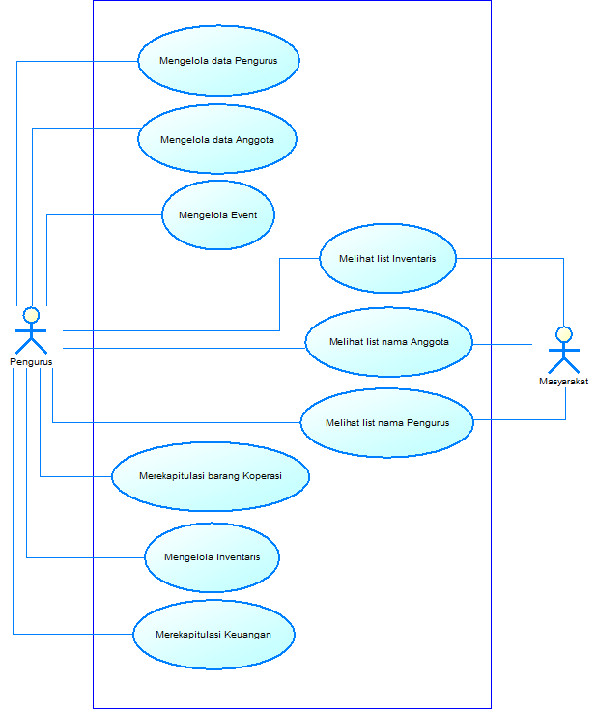

### Fungsi 1: Mengelola data Pengurus

#### Skenario: Mengelola data Pengurus

|  |  |
| --- | --- |
| **Nama Use Case** | **Mengelola data Pengurus** |
| **Nomor** | **UC-001** |
| Deskripsi | Pengurus dapat menambah, mengedit, dan menghapus data Pengurus |
| Aktor | Pengurus |
| Kondisi Awal | Pengurus telah melakukan login dengan menggunakan username dan password yang dimiliki |
| Kondisi Akhir | Data Pengurus berhasil ditambahkan ke dalam database atau berhasil diubah |
| Alur Normal | 1. Pengurus memilih menu mengelola data pengurus 2. Sistem menampilkan daftar pengurus 3. Pengurus memilih pilihan menambah data pengurus   A1. Pengurus memilih pilihan mengedit pengurus  A2. Pengurus memilih menghapus data pengurus   1. Pengurus menambah data pengurus 2. Pengurus menyetujui tambah data pengurus 3. Sistem menyimpan data hasil kelola yang dilakukan pengurus 4. Sistem menampilkan data pengurus yang telah dikelola |
| Alur Alternatif | A1: Pengurus memilih pilihan mengedit pengurus  A1.1. Pengurus memilih pilihan edit pengurus  A1.2. Pengurus memperbaharui data pengurus  A1.3. Pengurus menyetujui pengeditan data pengurus  A1.4. Kembali ke alur normal no.6  A2: Pengurus memilih menghapus data pengurus  A2.1. Pengurus memilih pilihan hapus pengurus  A2.2. Pengurus menyetujui penghapusan data pengurus  A2.3. Kembali ke alur normal no.6 |
| Kebutuhan khusus |  |

#### Diagram Aktivitas: Mengelola Data Pengurus

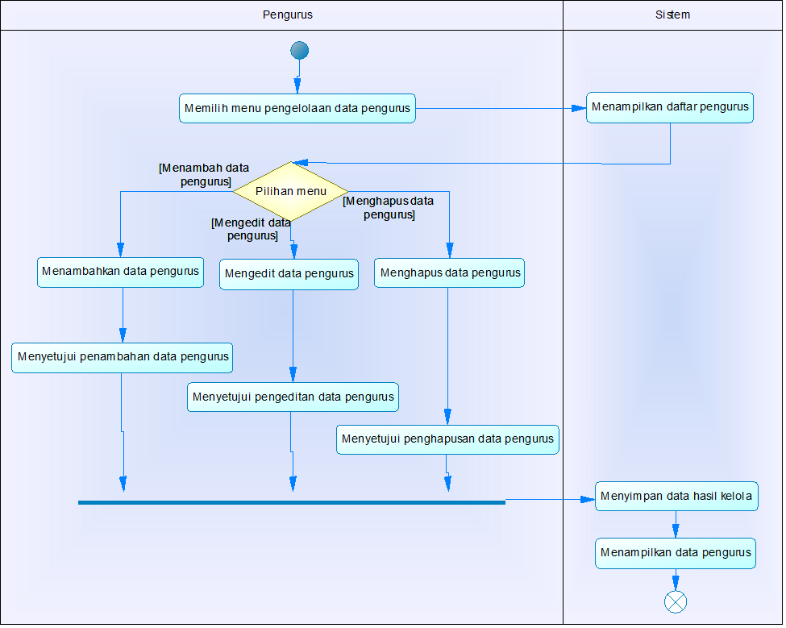

#### Diagram Sekuens : Mengelola Data Pengurus

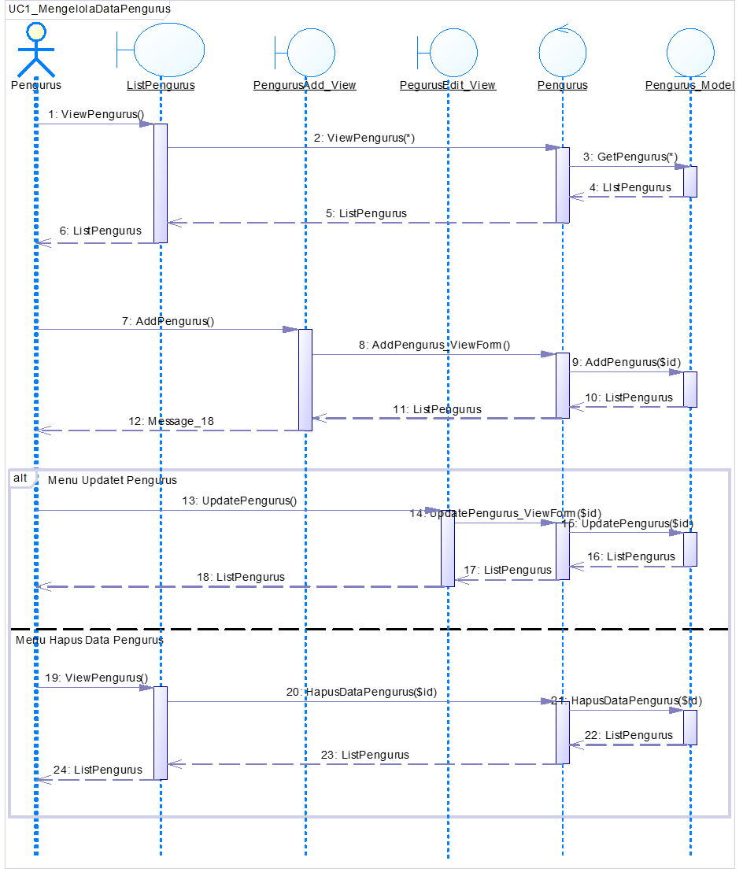

#### Diagram Collaboration : Mengelola Data Pengurus



### Fungsi 2 : Mengelola Data Anggota

**3.2.3.1 Skenario : Mengelola Data Anggota**

|  |  |
| --- | --- |
| **Nama Use Case** | **Mengelola data Anggota** |
| **Nomor** | **UC-002** |
| Deskripsi | Pengurus dapat menambah, mengedit, dan menghapus data Anggota |
| Aktor | Pengurus |
| Kondisi Awal | Pengurus telah melakukan login dengan menggunakan username dan password yang dimiliki |
| Kondisi Akhir | Data Anggota berhasil ditambahkan ke dalam database atau berhasil diubah |
| Alur Normal | 1. Pengurus memilih menu mengelola data anggota 2. Sistem menampilkan daftar anggota 3. Pengurus memilih pilihan menambah data anggota   A1. Pengurus memilih pilihan mengedit anggota  A2. Pengurus memilih menghapus data anggota   1. Pengurus menambah data anggota 2. Pengurus menyetujui tambah data anggota 3. Sistem menyimpan data hasil kelola yang dilakukan pengurus 4. Sistem menampilkan data anggota yang telah dikelola |
| Alur Alternatif | A1: Pengurus memilih pilihan mengedit anggota  A1.1. Pengurus memilih pilihan edit anggota  A1.2. Pengurus memperbaharui data anggota  A1.3. Pengurus menyetujui pengeditan data anggota  A1.4. Kembali ke alur normal no.6  A2: Pengurus memilih menghapus data anggota  A2.1. Pengurus memilih pilihan hapus anggota  A2.2. Pengurus menyetujui penghapusan data anggota   1. A2.3. Kembali ke alur normal no.6 |
| Kebutuhan khusus |  |

#### 3.2.3.2 Diagram Activity : Mengelola Data Anggota

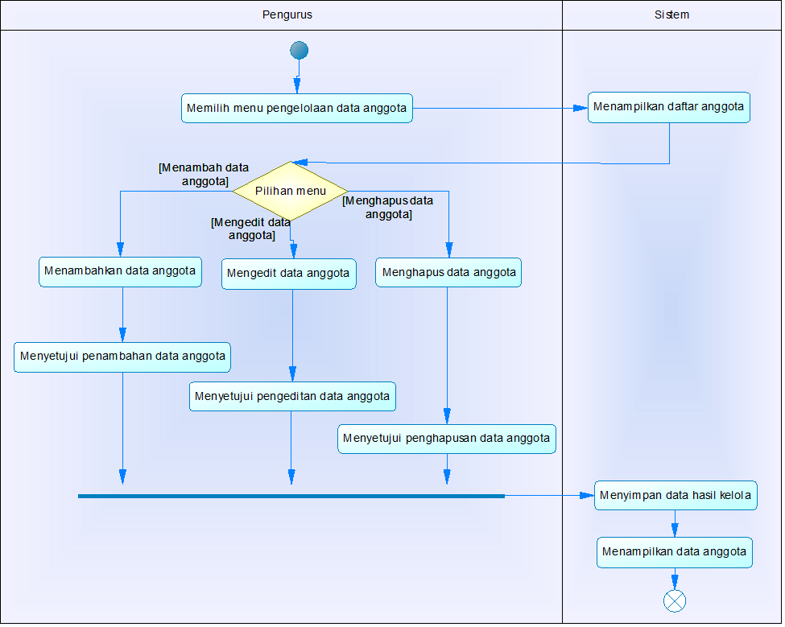

#### 3.2.3.3 Diagram Sekuens : Mengelola Data Anggota



#### Diagram Collaboraion : Mengelola Data Anggota



### Fungsi 3: Mengelola Event

#### Skenario: Mengelola Event

|  |  |
| --- | --- |
| **Nama Use Case** | **Mengelola Event** |
| **Nomor** | **UC-003** |
| Deskripsi | Pengurus dapat menambah, mengedit, dan menghapus Event |
| Aktor | Pengurus |
| Kondisi Awal | Pengurus telah melakukan login dengan menggunakan username dan password yang dimiliki |
| Kondisi Akhir | Event berhasil ditambahkan ke dalam database atau berhasil diubah |
| Alur Normal | 1. Pengurus memilih menu mengelola event 2. Sistem menampilkan daftar event yang ada 3. Pengurus memilih pilihan menambah event   A1. Pengurus memilih pilihan mengedit event  A2. Pengurus memilih menghapus event   1. Pengurus menambah event 2. Pengurus menyetujui tambah event 3. Sistem menyimpan data hasil kelola yang dilakukan pengurus 4. Sistem menampilkan event yang telah dikelola |
| Alur Alternatif | A1: Pengurus memilih pilihan mengedit event  A1.1. Pengurus memilih pilihan edit event  A1.2. Pengurus memperbaharui event  A1.3. Pengurus menyetujui pengeditan event  A1.4. Kembali ke alur normal no.6  A2: Pengurus memilih menghapus event  A2.1. Pengurus memilih pilihan hapus event  A2.2. Pengurus menyetujui penghapusan event  A2.3. Kembali ke alur normal no.6 |
| Exception | Pengurus gagal login |

#### Diagaram Aktivitas : Mengelola Event

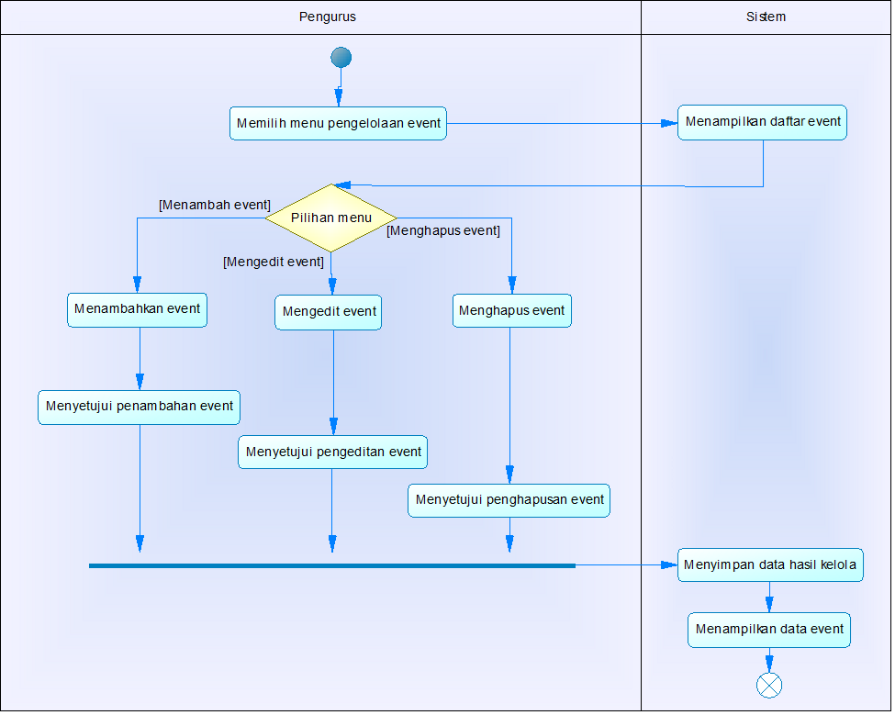

#### Diagram Sekuens : Mengelola Event

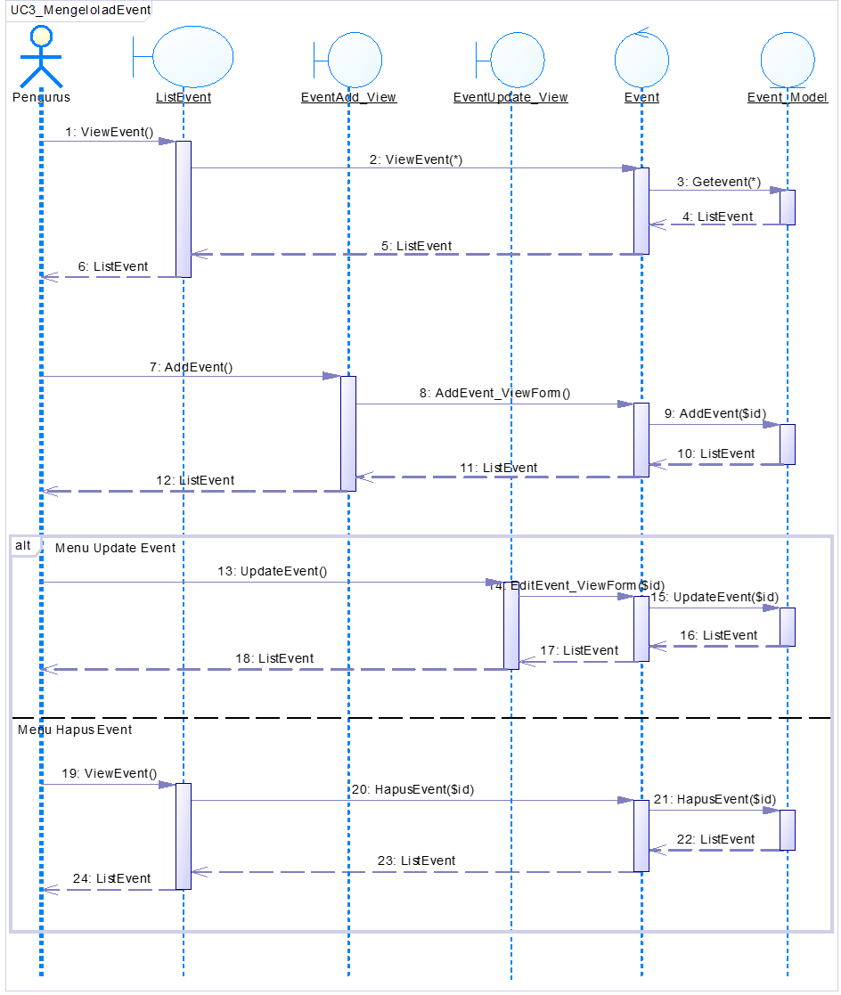

#### Diagram Collaboration : Mengelola Event

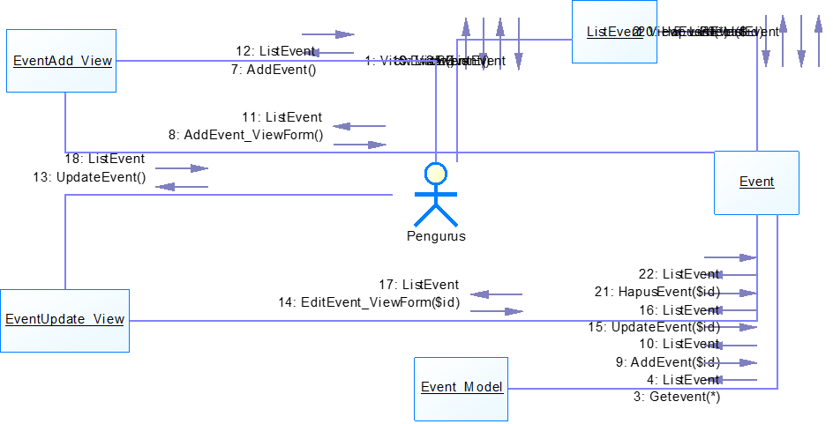

### Fungsi 4: Melihat list Inventaris

#### Skenario: Melihat list Inventaris

|  |  |
| --- | --- |
| **Nama Use Case** | **Melihat list Inventaris** |
| **Nomor** | **UC-004** |
| Deskripsi | Pengurus dan Masyarakat dapat melihat daftar inventaris yang dimiliki |
| Aktor | Pengurus, Masyarakat |
| Kondisi Awal | Pengurus atau Masyarakat berada pada halaman utama sistem informasi |
| Kondisi Akhir | Daftar Inventaris berhasil ditampilkan |
| Alur Normal | 1. Aktor mengarahkan cursor pada menu Inventaris (hover menu) 2. Sistem menampilkan sub-menu yang tersedia (Lihat Inventaris) 3. Aktor memilih submenu Lihat Inventaris 4. Sistem menampilkan list Inventaris |
| Alur Alternatif | - |
| Exception | - |

#### Diagaram Aktivitas : Melihat list Inventaris

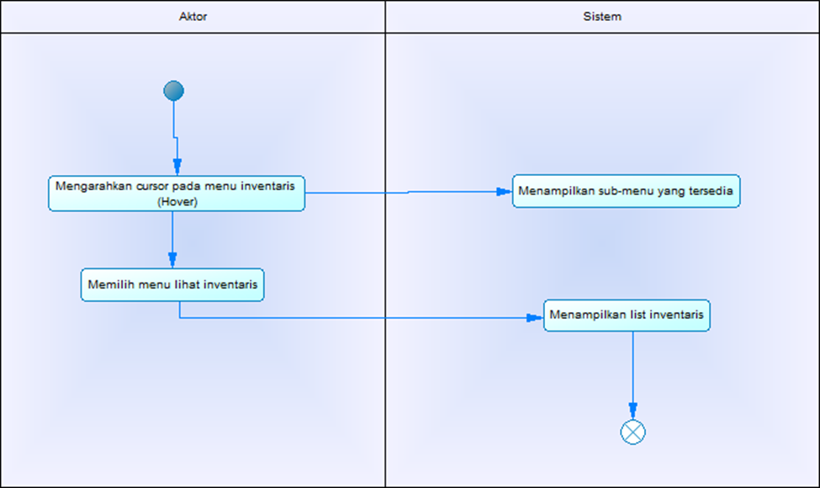

#### Diagram Sekuens : Melihat list Inventaris

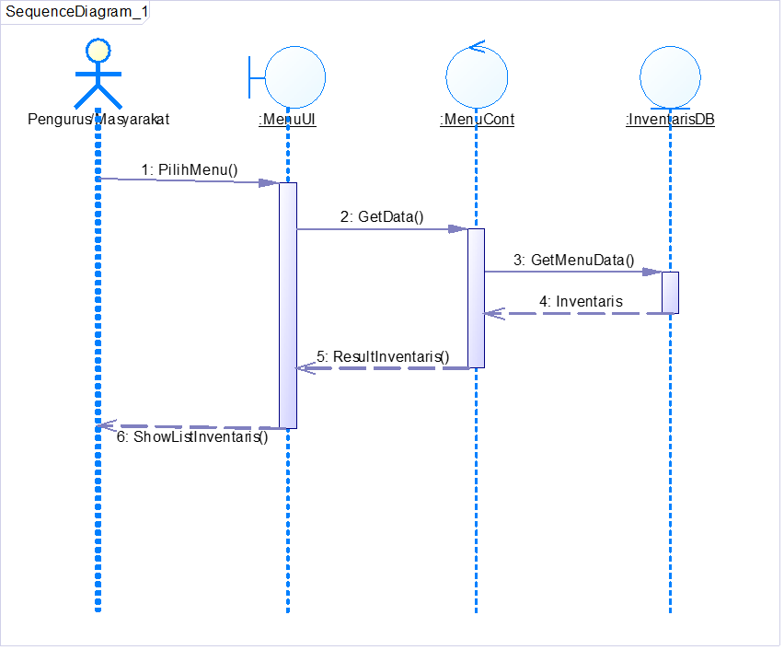

#### Diagram Collaboration : Melihat list Inventaris

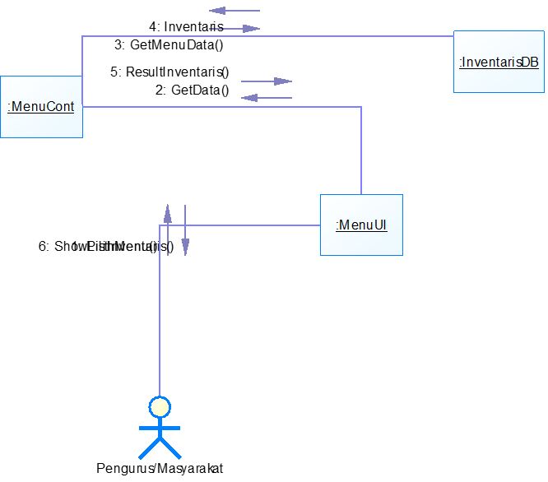

### Fungsi 5: Melihat list nama Anggota

#### Skenario: Melihat list nama Anggota

|  |  |
| --- | --- |
| **Nama Use Case** | **Melihat list nama Anggota** |
| **Nomor** | **UC-005** |
| Deskripsi | Pengurus dan Masyarakat dapat melihat daftar nama anggota |
| Aktor | Pengurus, Masyarakat |
| Kondisi Awal | Aktor berada pada halaman utama sistem informasi |
| Kondisi Akhir | Daftar Nama Anggota berhasil ditampilkan |
| Alur Normal | 1. Aktor mengarahkan cursor pada menu Anggota (hover menu) 2. Sistem menampiljan sub-menu yang tersedia (Lihat Anggota) 3. Aktor memilih submenu Lihat Anggota 4. Sistem menampilkan list nama anggota |
| Alur Alternatif | - |
| Exception | - |

#### Diagaram Aktivitas : Melihat list nama Anggota

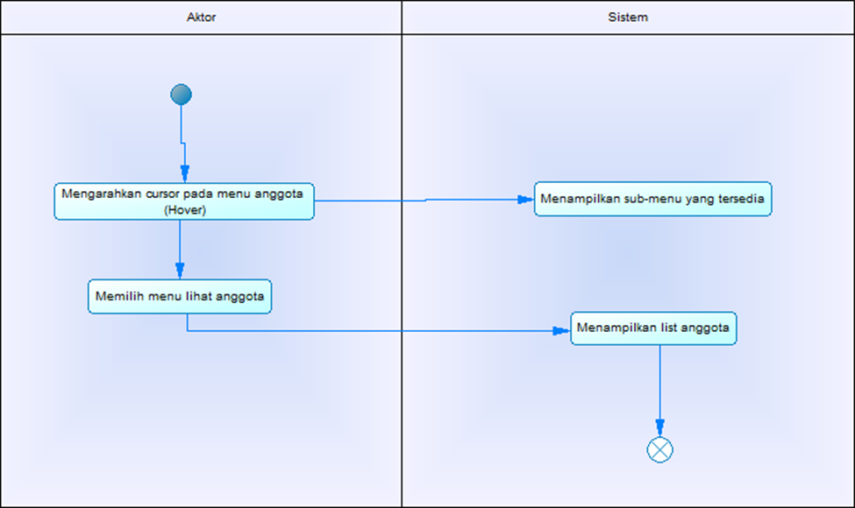

#### Diagram Sekuens : Melihat list nama Anggota

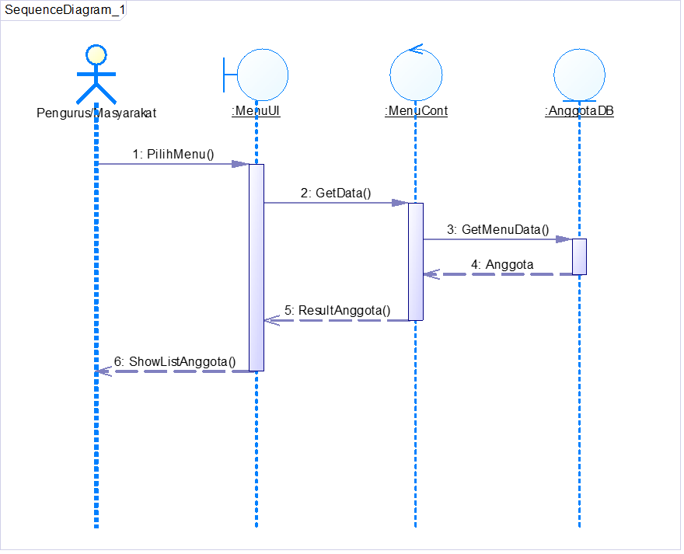

#### Diagram Collaboration : Melihat list nama Anggota

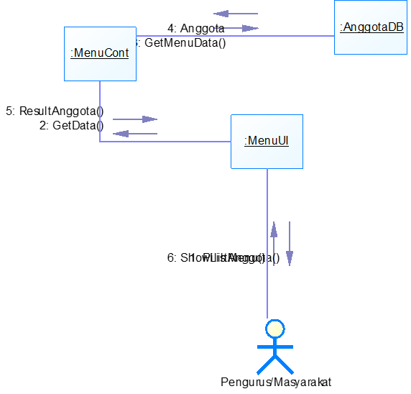

### Fungsi 6: Melihat list nama Pengurus

#### Skenario: Melihat list nama Pengurus

|  |  |
| --- | --- |
| **Nama Use Case** | **Melihat list nama Pengurus** |
| **Nomor** | **UC-006** |
| Deskripsi | Aktor dapat melihat daftar nama pengurus |
| Aktor | Pengurus, Masyarakat |
| Kondisi Awal | Aktor berada pada halaman utama sistem informasi |
| Kondisi Akhir | Daftar Nama Pengurus ditampilkan |
| Alur Normal | 1. Aktor mengarahkan cursor pada menu Pengurus (hover menu) 2. Sistem menampilkan sub-menu yang tersedia (Lihat Pengurus) 3. Aktor memilih submenu Lihat Pengurus 4. Sistem menampilkan daftar nama Pengurus |
| Alur Alternatif | - |
| Exception | - |

#### Diagaram Aktivitas : Melihat list nama Pengurus

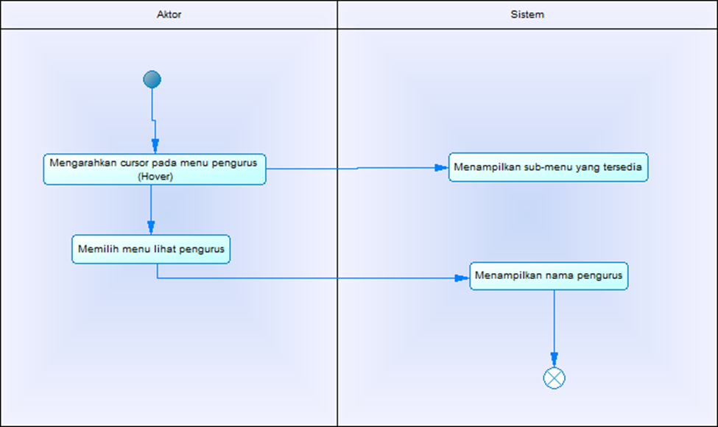

#### Diagram Sekuens : Melihat list nama Pengurus

#### 

#### Diagram Collaboration : Melihat list nama Pengurus



### Fungsi 7: Merekapitulasi barang Koperasi

#### Skenario: Merekapitulasi barang Koperasi

|  |  |
| --- | --- |
| **Nama Use Case** | **Merekapitulasi barang Koperasi** |
| **Nomor** | **UC-007** |
| Deskripsi | Pengurus dapat menambah, mengedit, dan menghapus data barang koperasi |
| Aktor | Pengurus |
| Kondisi Awal | Pengurus telah melakukan login dengan menggunakan username dan password yang dimiliki |
| Kondisi Akhir | Data Barang Koperasi berhasil ditambahkan ke dalam database atau berhasil diubah |
| Alur Normal | 1. Pengurus memilih menu merekapitulasi barang koperasi 2. Sistem menampilkan daftar barang koperasi 3. Pengurus memilih pilihan menambah data barang koperasi   A1. Pengurus memilih pilihan mengedit data barang koperasi  A2. Pengurus memilih menghapus data barang koperasi   1. Pengurus menambah data barang koperasi 2. Pengurus menyetujui tambah data barang koperasi 3. Sistem menyimpan data hasil rekapitulasi yang dilakukan pengurus 4. Sistem menampilkan data barang koperasi yang telah direkapitulasi |
| Alur Alternatif | A1: Pengurus memilih pilihan mengedit barang koperasi  A1.1. Pengurus memilih pilihan edit barang koperasi  A1.2. Pengurus memperbaharui data barang koperasi  A1.3. Pengurus menyetujui pengeditan data barang koperasi  A1.4. Kembali ke alur normal no.6  A2: Pengurus memilih menghapus data barang koperasi  A2.1. Pengurus memilih pilihan hapus barang koperasi  A2.2. Pengurus menyetujui penghapusan data barang koperasi  A2.3. Kembali ke alur normal no.6 |
| Exception | Pengurus gagal login |

#### Diagaram Aktivitas : Merekapitulasi barang Koperasi

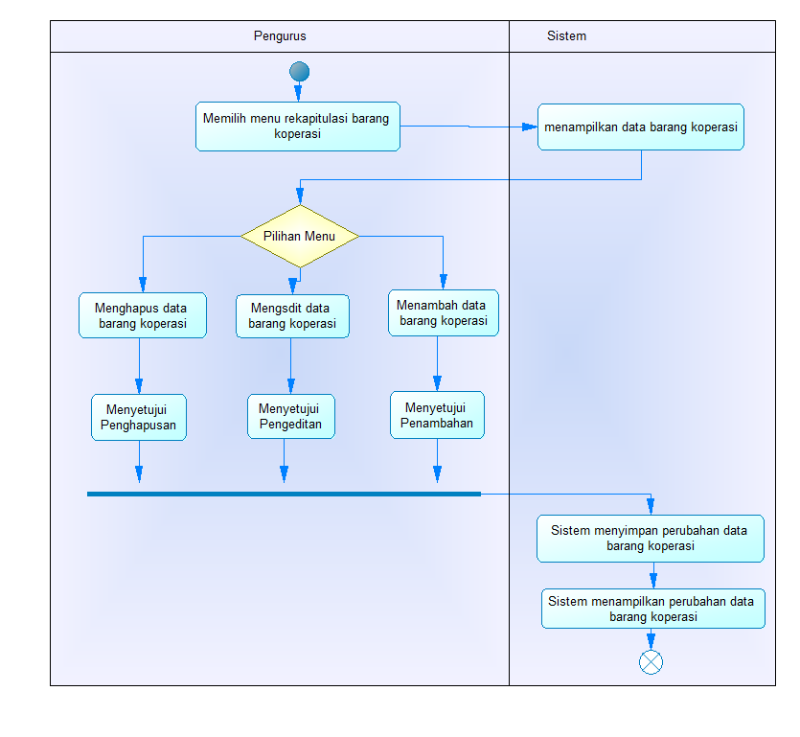

#### Diagram Sekuens : Merekapitulasi barang Koperasi

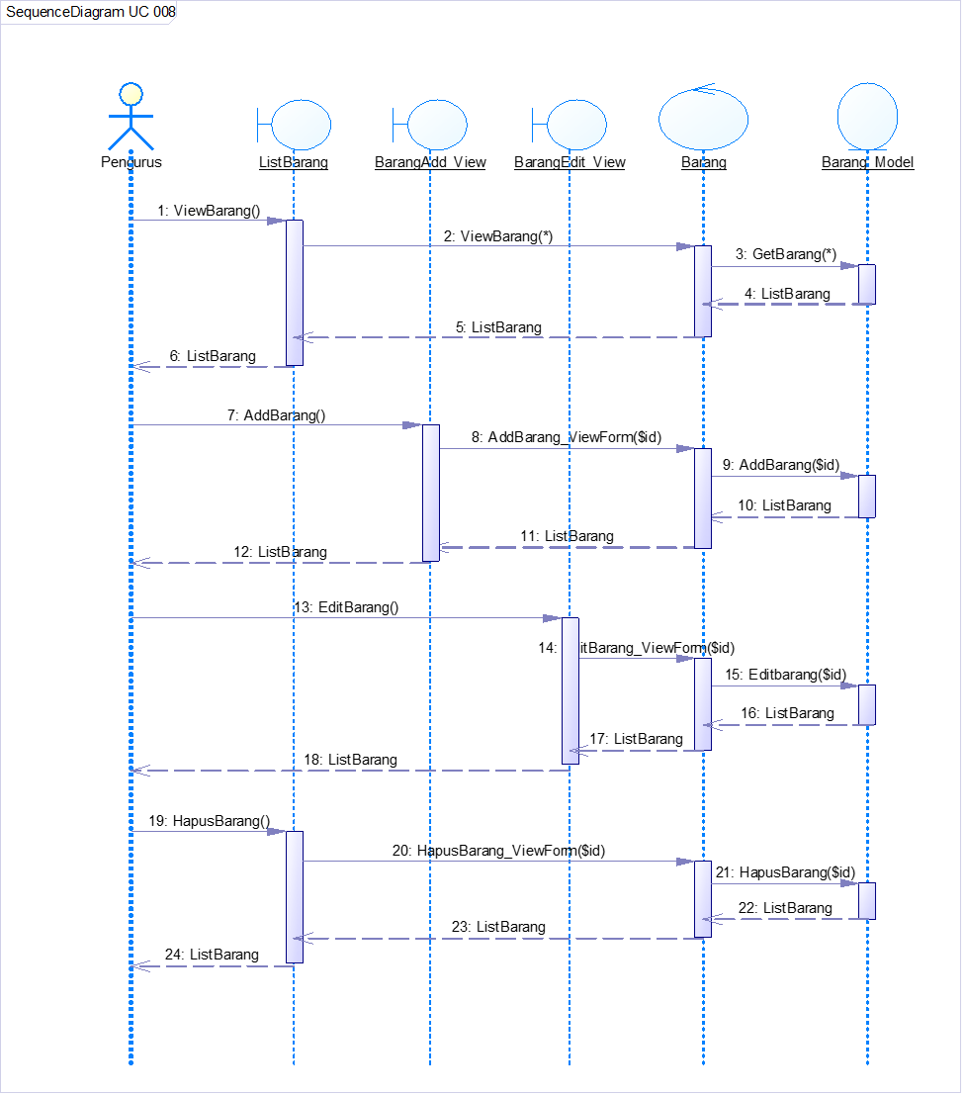

#### Diagram Collaboration : Merekapitulasi barang Koperasi

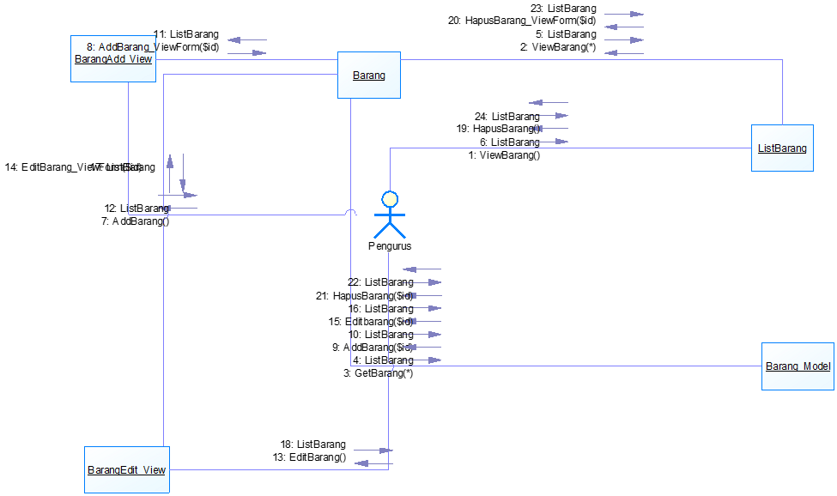

### Fungsi 8: Mengelola Inventaris

#### Skenario: Mengelola Inventaris

|  |  |
| --- | --- |
| **Nama Use Case** | **Mengelola Inventaris** |
| **Nomor** | **UC-008** |
| Deskripsi | Pengurus dapat menambah, mengedit, dan menghapus Inventaris |
| Aktor | Pengurus |
| Kondisi Awal | Pengurus telah melakukan login dengan menggunakan username dan password yang dimiliki |
| Kondisi Akhir | Inventaris berhasil ditambahkan ke dalam database atau berhasil diubah |
| Alur Normal | 1. Pengurus memilih menu mengelola inventaris 2. Sistem menampilkan daftar inventaris yang ada 3. Pengurus memilih pilihan menambah inventaris   A1. Pengurus memilih pilihan mengedit inventaris  A2. Pengurus memilih menghapus inventaris   1. Pengurus menambah inventaris 2. Pengurus menyetujui tambah inventaris 3. Sistem menyimpan data hasil kelola yang dilakukan pengurus 4. Sistem menampilkan data inventaris yang telah dikelola |
| Alur Alternatif | A1: Pengurus memilih pilihan mengedit inventaris  A1.1. Pengurus memilih pilihan edit inventaris  A1.2. Pengurus memperbaharui inventaris  A1.3. Pengurus menyetujui pengeditan inventaris  A1.4. Kembali ke alur normal no.6  A2: Pengurus memilih menghapus inventaris  A2.1. Pengurus memilih pilihan hapus inventaris  A2.2. Pengurus menyetujui penghapusan inventaris  A2.3. Kembali ke alur normal no.6 |
| Exception | Pengurus gagal login |

#### Diagaram Aktivitas : Mengelola Inventaris

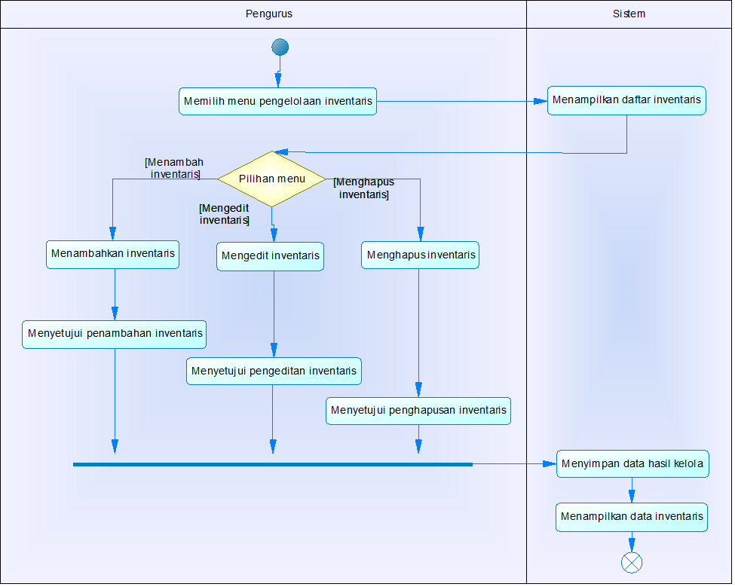

#### Diagram Sekuens : Mengelola Inventaris



#### Diagram Collaboration : Mengelola Inventaris

#### 

### Fungsi 9: Merekapitulasi Keuangan

#### Skenario: Merekapitulasi Keuangan

|  |  |
| --- | --- |
| **Nama Use Case** | **Merekapitulasi Keuangan** |
| **Nomor** | **UC-009** |
| Deskripsi | Pengurus dapat menginputkan pemasukan dan pengeluaran Dharmawanita serta dapat menghitung total uang kas yang dimiliki |
| Aktor | Pengurus |
| Kondisi Awal | Pengurus sudah login dengan username dan password yang dimiliki |
| Kondisi Akhir | Keuangan tersimpan dan terupdate |
| Alur Normal | 1. Pengurus memilih menu rekapitulasi Keuangan 2. Pengurus menginputkan pemasukan dan pengeluaran 3. Pengurus menyetujui perubahan keuangan 4. Sistem menyimpan perubahan keuangan 5. Sistem menampilkan perubahan yang telah dilakukan |
| Alur Alternatif | - |
| Exception | Pengurus gagal login |

#### Diagaram Aktivitas : Merekapitulasi Keuangan

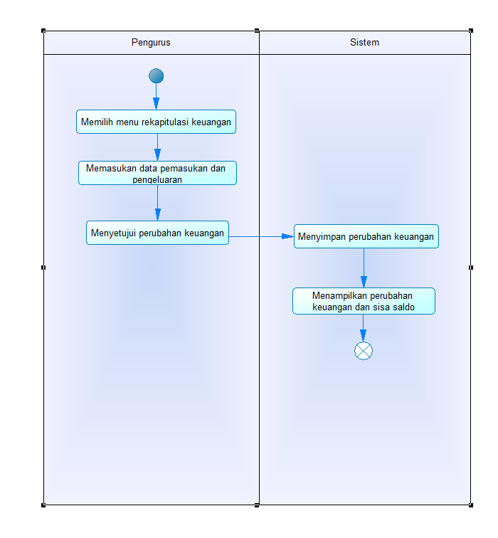

#### Diagram Sekuens : Merekapitulasi Keuangan

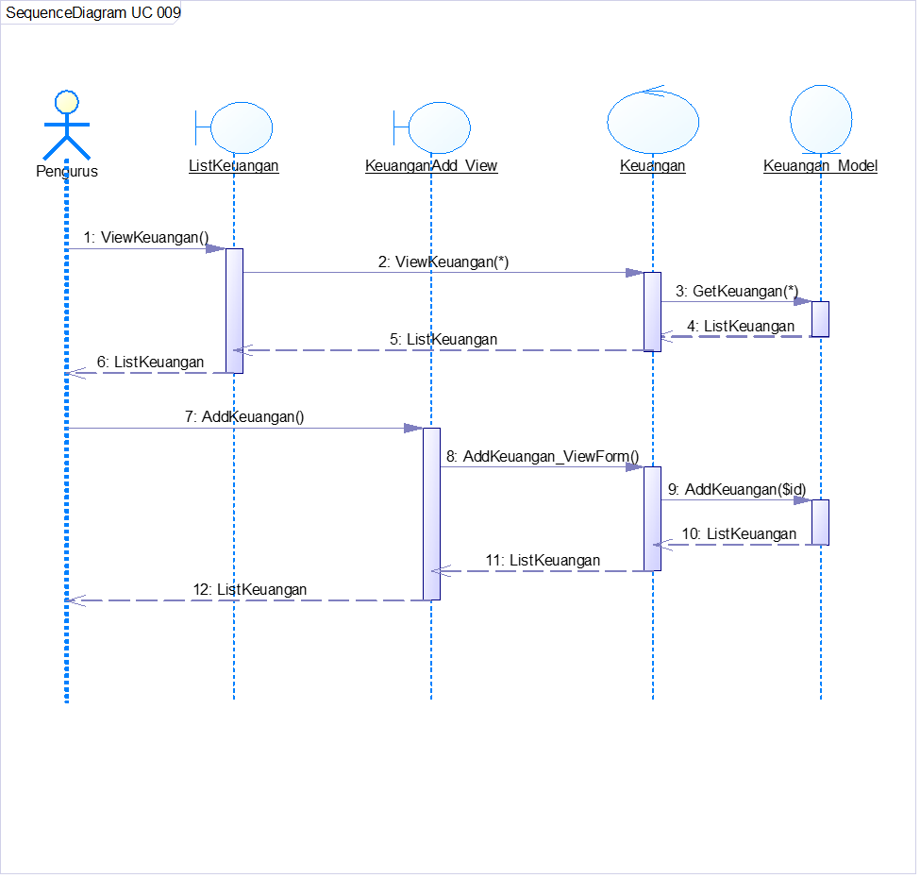

#### Diagram Collaboration : Merekapitulasi Keuangan

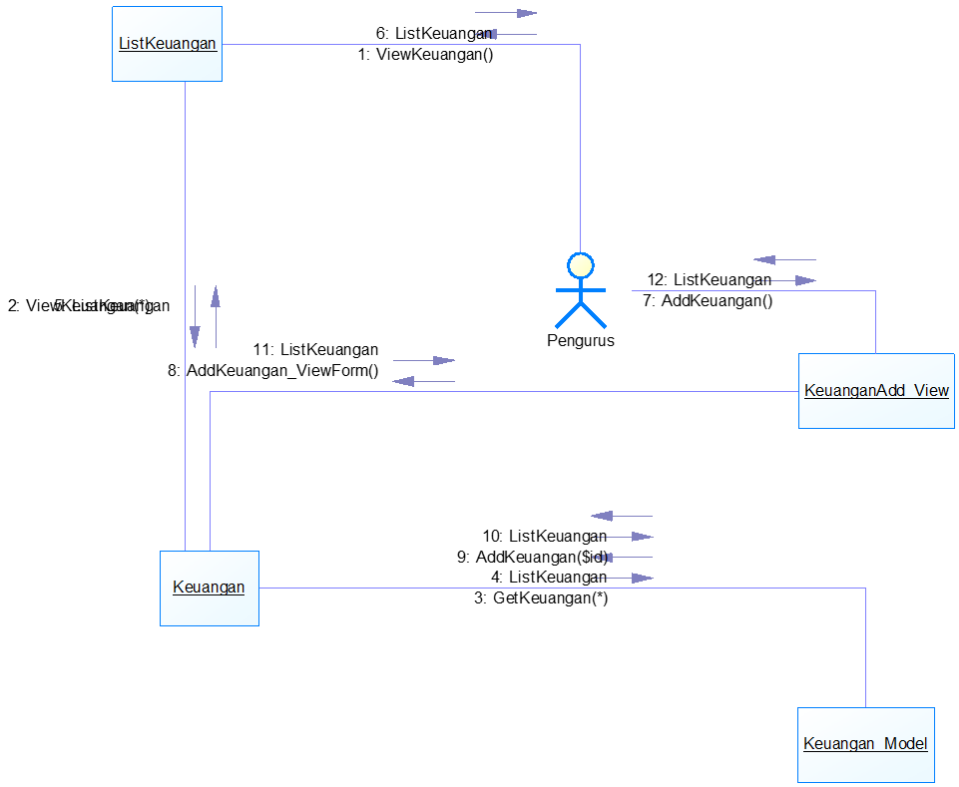

## Deskripsi Kelas-kelas

### Diagram Kelas

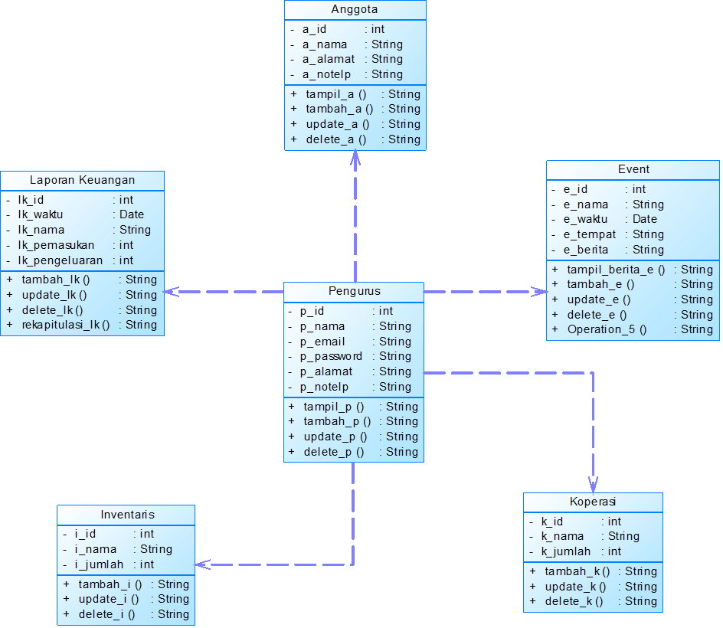

### Deskripsi Domain Persoalan

Tabel 3 Deskripsi Kelas Domain Persoalan

| No. | Nama |  | Metode | Atribut | Tugas |
| --- | --- | --- | --- | --- | --- |
|  |  |  |  |  |  |
|  |  |  |  |  |  |

### Deskripsi Kelas Pengendali

Tabel 4 Deskripsi Kelas Pengendali

|  |  |  |  |  |
| --- | --- | --- | --- | --- |
| No | Nama | Metode | Atribut | Tugas |
| 1 | Control Pengurus | ViewPengurus(*)  AddPengurus_ViewForm($id)  UpdatePengurus_ViewForm($id)  HapusPengurus_ViewForm($id) | p_id, p_nama, p_email, p_password, p_alamat, p_notelp | Menampilkan data pengurus |
| 2 | Control Anggota | ViewAnggota (*)  AddAnggota_ViewForm($id)  UpdateAnggota_ViewForm($id)  HapusAnggota_ViewForm($id) | a_id, a,_nama, a_alamat, a_notelp | Menampilkan data anggota |
| 3 | Control Barang | ViewBarang (*)  AddBarang_ViewForm($id)  EditBarang_ViewForm($id)  HapusBarang_ViewForm($id) | k_id, k_nama, k_jumlah | Menampilkan data barang |
| 4 | Control Keuangan | ViewKeuangan (*)  AddKeuangan_ViewForm($id)  EditKeuangan_ViewForm($id) | kl_id_, lk_waktu, lk_nama, lk_pemasukan, lk_pengeluaran | Menampilkan data keuangan |
| 5 | Control MenuCont | GetData() | - | Menampilkan menu |
| 6 | Control Inventaris | ViewInventaris (*)  AddInventaris_ViewForm($id)  EditInventaris_ViewForm($id)  HapusInventaris_ViewForm($id) | i_id, i_nama, i_jumlah | Menampilkan data inventaris |
| 7 | Control Event | ViewEvent (*)  AddEvent_ViewForm($id)  EditEvent_ViewForm($id)  HapusEvent_ViewForm($id) | e_id, e_nama, e_waktu, e_tempat, e_berita | Menampilkan data event |
| 8 | Control MenuCont | GetData() | - | Menampilkan menu |
| 9 | Control MenuCont | GetData() | - | Menampilkan menu |

### Deskripsi Kelas *Entity (Persisten)*

**CDM UNTUK SI DHARMA WANITA**

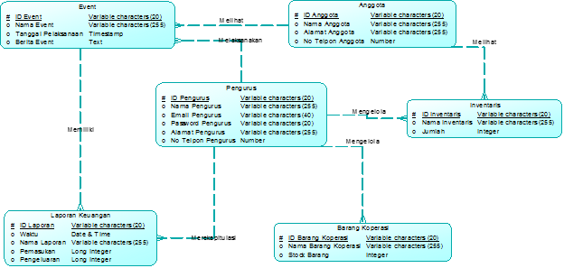

Tabel 5 Deskripsi Kelas *Entity*

| No. | Nama | Atribut | Metode | Tugas |
| --- | --- | --- | --- | --- |
| 1. | Data Anggota | a_id, a,_nama, a_alamat, a_notelp | * + tampil_a, tambah_a, update_a, delete_a | Untuk menyimpan Informasi mengenai Data Anggota |
| 2. | Data Pengurus | p_id, p_nama, p_email, p_password, p_alamat, p_notelp | * + tampil_p, tambah_p, update_p, delete_p | Untuk menyimpan Informasi mengenai Data Pengurus. |
| 3. | Data Event | e_id, e_nama, e_waktu, e_tempat, e_berita | * + tampil_berita_e, tambah_e, update_e, d elete_e | Untuk menyimpan Informasi mengenai Data Event. |
| 4. | Data Investaris | i_id, i_nama, i_jumlah | * + tambah_i, update_i, delete_i | Untuk menyimpan Informasi mengenai Data inventaris. |
| 5. | Data Koperasi | k_id, k_nama, k_jumlah | * + tambah_k, update_k delete_k | Untuk menyimpan Informasi mengenai Data barang koperasi. |
| 6. | Data Laporan keuangan | kl_id_, lk_waktu, lk_nama, lk_pemasukan, lk_pengeluaran | * + tambah_lk, update_lk, delete_lk,   + rekapitulasi_lk | Untuk menyimpan Informasi mengenai Data Laporan keuangan |

### Deskripsi Kelas *Boundary*

Tabel 6 Deskripsi Kelas *Boundary*

| No. | Nama | Atribut | Metode | Tugas |
| --- | --- | --- | --- | --- |
| 1 | FormPengurus | a_id, a,_nama, a_alamat, a_notelp | * + tampil_a, tambah_a, update_a, delete_a | Menyediakan form GUI untuk mengelola data Pengurus |
| 2. | FormAnggota | p_id, p_nama, p_email, p_password, p_alamat, p_notelp | tampil_p, tambah_p, update_p, delete_p | Menyediakan form GUI untuk mengelola data anggota |
| 3. | FormEvent | e_id, e_nama, e_waktu, e_tempat, e_berita | * + tampil_berita_e, tambah_e, update_e, d elete_e | Menyediakan form GUI untuk mengelola data event |
| 4. | FormBarangKoperasi | i_id, i_nama, i_jumlah | * + tambah_i, update_i, delete_i | Menyediakan form GUI untuk mengelola data barang koperasi |
| 5. | FormInventaris | k_id, k_nama, k_jumlah | * + tambah_k, update_k delete_k | Menyediakan form GUI untuk mengelola data inventaris |
| 6. | FormKeuangan | kl_id_, lk_waktu, lk_nama, lk_pemasukan, lk_pengeluaran | * + tambah_lk, update_lk, delete_lk,   + rekapitulasi_lk | Menyediakan form GUI untuk mengelola data keuangan |

## Deskripsi Proses dan Data

Masukkan gambar DFD LOGICAL Level 1, 2 dst jika ada

Level 1



Level 2

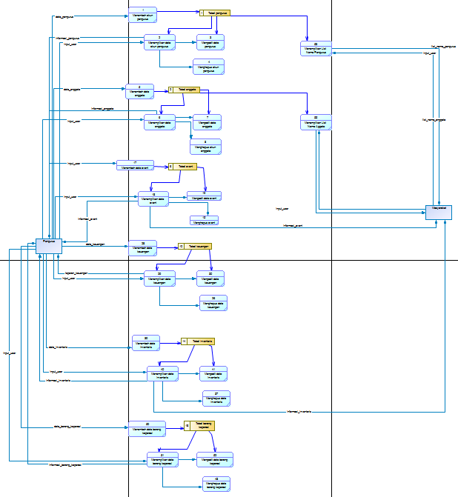

## Kebutuhan Non Fungsional

Tabel 7 Deskripsi Kebutuhan Non Fungsional

| **SKPL-Id** | **Parameter** | **Kebutuhan** |
| --- | --- | --- |
| SKPL-N01 | Availability | Aplikasi bersifat bisa dimatikan apabila tidak diperlukan dengan catatan data-data sudah disimpan. |
| SKPL-N02 | Ergonomy | Aplikasi mempunyai desain yang menarik dan dibuat semudah mungkin untuk digunakan. Sehingga mempermudah pemakainya. |
| SKPL-N03 | Portability | Aplikasi ini tidak portable karena pada dasarnya memerlukan PC Desktop atau Laptop untuk menggunakannya. |
| SKPL-N04 | Operasional | Dapat diakses melalui berbagai web browser |
| SKPL-N05 | Security | Enkripsi data pengurus dan anggota |
| SKPL-N06 | Bahasa komunikasi | Menggunakan bahasa Indonesia karena pengguna merupakan kewarganegaraan Indonesia. |

## Batasan Perancangan

* Hanya kompatibel dengan HTML versi 1.1 ata sebelumnya

## Ringkasan Kebutuhan

### Ringkasan Kebutuhan Fungsional

Tabel 8 Ringkasan Kebutuhan Fungsional

|  |  |
| --- | --- |
| **SKPL-Id** | **Keterangan** |
| SKPL-F000 | Sistem memungkinkan pengurus menambahkan akun pengurus baru |
| SKPL-F001 | Sistem dapat menampilkan list akun pengurus yang terdaftar |
| SKPL-F002 | Sistem dapat memungkinkan pengurus untuk mengupdate, menambah dan menghapus akun |
| SKPL-F003 | Sistem memungkinkan pengurus menambahkan data anggota baru |
| SKPL-F004 | Sistem dapat menampilkan list anggota yang terdaftar |
| SKPL-F005 | Sistem dapat memungkinkan pengurus untuk menambah anggota |
| SKPL-F006 | Sistem dapat memungkinkan pengurus untuk mengupdate, menambah dan menghapus anggota |
| SKPL-F007 | Sistem dapat menampilkan list event yang ada |
| SKPL-F008 | Sistem dapat memungkinkan pengurus untuk menambah event |
| SKPL-F009 | Sistem dapat memungkinkan pengurus untuk mengedit data/menghapus event |
| SKPL-F010 | Sistem dapat memungkinkan pengurus untuk membuat berita event pasca acara |
| SKPL-F011 | Sistem dapat menampilkan list barang koperasi |
| SKPL-F012 | Sistem dapat memungkinkan pengurus untuk menambah barang koperasi |
| SKPL-F013 | Sistem dapat memungkinkan pengurus untuk mengupdate, menambah dan menghapus data barang koperasi |
| SKPL-F014 | Sistem dapat menampilkan list inventaris yang dimiliki |
| SKPL-F015 | Sistem dapat memungkinkan pengurus untuk mengupdate, menambah dan menghapus data inventaris |
| SKPL-F016 | Sistem dapat memungkinkan pengurus untuk mengupdate, menambah dan menghapus inventaris yang dimiliki |
| SKPL-F017 | Sistem dapat menampilkan data keuangan |
| SKPL-F018 | Sistem dapat merekapitulasi data keuangan berupa perhitungan pengeluaran dan pemasukan |
| SKPL-F019 | Sistem dapat memungkinkan pengurus untuk menambah data pemasukan dan pengeluaran Dharma Wanita |

### Ringkasan Kebutuhan Non Fungsional

Tabel 9 Ringkasan Kebutuhan Non Fungsional

|  |  |
| --- | --- |
| **SKPL-Id** | **Keterangan** |
| SKPL-NF000 | Terintegrasi database offline dan update data real-time enkripsi data pengurus dan anggota |
| SKPL-NF001 | PerforSma: akses data secara real-time |
| SKPL-NF002 | Operasional: bisa diakses melalui web |
| SKPL-NF003 | Enkripsi data pengurus dan anggota |
| SKPL-NF004 | Dapat diakses melalui berbagai jenis browser Keamanan |
| SKPL-F005 | Menggunakan sistem operasi windows (XP, Vista, 7) dengan spesifikasi minimum perangkat keras yaitu :Prosesor Intel Dual Core, RAM 1 GB, Memory 320 GB |